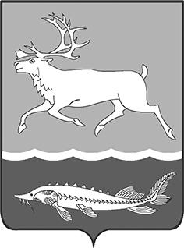
МУНИЦИПАЛЬНОЕ ОБРАЗОВАНИЕ
«СЕЛЬСКОЕ ПОСЕЛЕНИЕ КАРАУЛ»
ТАЙМЫРСКОГО ДОЛГАНО-НЕНЕЦКОГО МУНИЦИПАЛЬНОГО РАЙОНА

ГЛАВА сельского поселения КАРАУЛ

ПОСТАНОВЛЕНИЕ

от «09» августа 2018г. № 09-П

О поощрении жителей сельского поселения Караул

На основании Положения «О наградах и поощрениях муниципального образования «Сельское поселение Караул», утвержденного Решением Совета сельского поселения Караул от 28.03.2007г. № 112, за достойное воспитание восьмерых детей, сохранение и развитие лучших семейных традиций и в связи с празднованием Международного дня коренных народов мира

ПОСТАНОВЛЯЮ:

1. Наградить Благодарностью Главы сельского поселения Караул:
- Тапкину Майю Хысевну и Тапкина Игоря Дмитриевича – многодетная семья, жители с.Караул.
- Опубликовать настоящее постановление в Информационном вестнике «Усть - Енисеец» и на официальном сайте сельского поселения Караул.
- Контроль за выполнением данного постановления оставляю за собой.

Глава сельского поселения Караул Д.В. Рудник

